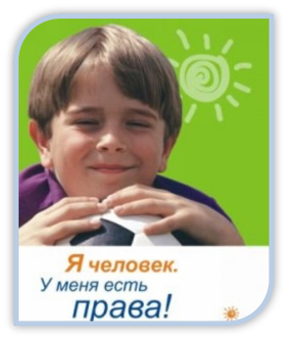

"Большие права маленького человечка!"
Ребенок, рождаясь, имеет много прав:
На жизнь, стремленья и учебу,
Чтоб маму с папой уважать.
Право на защиту, свободно думать и гулять,
Достойным человеком в жизни стать!

Права даны нам от природы,
И мы должны запомнить лишь одно:
Они не ограничивают нам свободу,
А дают дорогу в светлое добро!

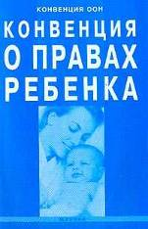

«Конвенция» - это, по-русски, международный Договор. Конвенция о правах ребёнка состоит из статей о правах ребёнка, которые обязаны соблюдать во всех странах. Следят за соблюдением Конвенции специальные люди – Уполномоченные по правам ребёнка, которые есть не только в столицах, но и в разных городах каждой страны. Так что, в любой момент, тебе есть кому заявить о нарушении твоих законных прав!


Статья 42. Все взрослые и дети должны знать об этой Конвенции. Все дети имеют право знать о своих правах, и взрослые тоже должны знать о них.

ТВОИ ПРАВА И ОБЯЗАННОСТИ

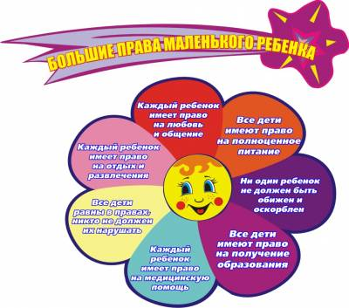
Информационный буклет

Байкалово 2021 г.

Дорогой друг!
А знаешь ли ты, какие у тебя права…?
При рождении:
* Семья, родители, дедушки и бабушки, опекуны - кто – то, кто заботился бы о тебе!
* Имя-способ назвать, кто ты есть!
* Свидетельство о рождении - документ, д оказывающий, что ты существуешь!
* Питание - ты не должен голодать. У тебя есть право на питание - на надлежащую еду, которая является главной основой здоровья.
* Медицинское обслуживание- прививка для защиты тебя от многих смертельных опасных детских болезней, образование, необходимое для того, чтобы предохранить
себя от болезней, и медицинская помощь в случае болезни.

В раннем детстве:
* Играть - ты имеешь право быть ребёнком и открывать мир вокруг себя.
* Право быть рядом с другими детьми и взрослыми и учиться ходить,
петь песенки, играть с игрушками.
* У тебя есть право на одежду, на тёплую одежду при холоде и на защиту при жаре.
Подросшим ребёнком:
* Ты имеешь право на образование.
*Ты имеешь право на защиту от посягательств.
* Ты имеешь право выражать своё мнение и быть услышанным.
* Ты имеешь право на то, чтобы с тобой советовались, принимая затрагивающие тебя решения.
* Ты имеешь право на информацию.
Став молодым человеком:
* Ты имеешь право по своему решению жить отдельно от родителей.
* Семья: когда и как создавать семью- это решать тебе.
* Ты имеешь право на справедливую оплату и условия труда.
* Ты имеешь право на информацию и профессиональную подготовку.
* Ты имеешь право голоса.
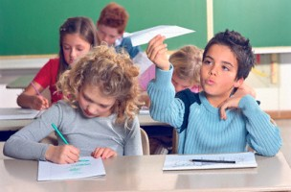

Но помни об одном!!! С этими правилами неразрывно связаны обязанности.
1.Уважать права и свободы других людей. Уважать старших, своих товарищей, младших по возрасту.
2.Соблюдать законы. Следовать правилам поведения в школе, общественном месте, в транспорте, дома и в гостях. Обязан учиться, регулярно посещать школу.
Неисполнение законов повлечет проблемы либо с государством, либо с такими же людьми, которые пользуются такими же, как и ты, правами.
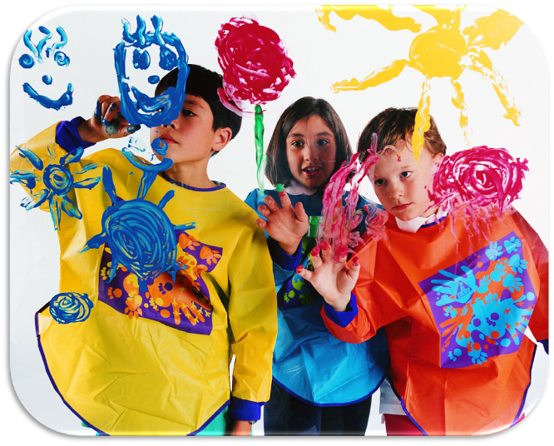

По извилистой дорожке
Шли по миру чьи-то ножки.
Вдаль смотря широкими глазами,
Шел малыш знакомиться с правами.
Рядом мама крепко за руку держала,
В путь дорогу умницу свою
сопровождала.
Знать должны и взрослые, и дети
О правах, что защищают их на свете.

